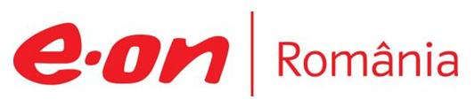

30 decembrie 2019

RAPORT ZILNIC

În scopul unei mai bune colaborări, vă rugăm să ne semnalaţi eventualele neplăceri şi să ne oferiţi sugestii pe care le consideraţi necesare creşterii calităţii serviciului de monitorizare.

1.Ştiri şi emisiuni din domeniul gazelor

Calificativ:  NEUTRU | România la raport | RomâniaTV-20:00
 | În cadrul emisiunii „România la raport” de pe postul RomâniaTV-  , s-au discutat următoarele subiecte:  - Moderatoarea emisiunii spune că nu a înţeles prea bine ce s-a întâmplat în şedinţa de Guvern care a avut loc săptâmâna trecută cu privire la preţul la energie şi îl întreabă pe Rareş Bogdan dacă va fi majorat preţul, având în vedere că va fi liberalizată piaţa.  - Rareş Bogdan, europarlamentar PNL, prin intervenţie telefonică, spune că nu va creşte nici preţul la gaze şi nici la energie electrică şi că, deşi piaţa va fi liberalizată, populaţia nu va fi afectată.

Calificativ:  NEUTRU |  | RadioRomânia-22:09  1min 09s
Compania Distrigaz Sud a fost amendată de Consiliul Concurenţei cu circa 3,7 milioane de euro pentru abuz de poziţie dominantă în zonele pentru care a deţinut licenţă de distribuţie. În Bucureşti şi în localităţi din 19 judeţe din sudul ţării, Distrigaz Sud avea dreptul exclusiv de a aviza proiectele tehnice, de a recepţiona lucrările de execuţie şi de a pune în funcţiune instalaţiile de utilizare a gazelor naturale, iar Consiliul Concurenţei a constat că Distrigaz Sud a stabilit şi practicat pentru aceste servicii tarife excesive, profitând de faptul că nu mai existau alţi operatori. Distrigaz Sud a anunţat că va achita amenda şi că, începând din octombrie 2012, avizarea şi recepţia lucrărilor se pot efectua de orice operator economic agreat de ANRE.

AUDIO RadioRomânia

Calificativ:  NEUTRU |  | RadioRomânia-13:13  1min 24s
La Viena au continuat astăzi negocierile dintre Ucraina şi Rusia cu privire la prelungirea contractului pentru tranzitul de gaze ruseşti prin Ucraina, către Europa. Deşi sunt mai puţin de 2 zile până la expirarea prezentului contract, situaţia noului contract rămâne incertă, deşi parametrii săi au fost conveniţi prin protocolul semnat la Minsk.

AUDIO RadioRomânia

Calificativ:  NEUTRU | Incendiu de proporţii în Bucureşti | RealitateaPlus-19:59  4min 42s  RomâniaTV-23:00  0min 28s
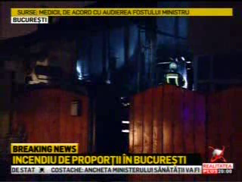 | Un incendiu puternic a avut loc în Bucureşti, acesta izbucnind la o casă din cartierul 23 august şi afectând 6 proprietăţi. La faţa locului s-au deplasat pompierii cu 14 autospeciale. Vecinii spun că incendiul ar fi fost provocat de o butelie deoarece, în locuinţa unde a izbucnit incendiul, gazele erau sistate din cauza unei reclamaţii şi că alimentarea cu energie electrică şi gaze nu a fost oprită pe când au ajuns pompierii şi că a durat o vreme până a fost întreruptă.  VIDEO RealitateaPlus  VIDEO RomâniaTV

Calificativ:  NEUTRU | Industria, cu frâna trasă în 2019 | Digi24-23:14  0min 49s
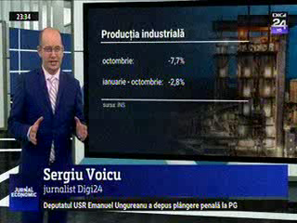 | Potrivit INS, producţia companiilor a început să scadă din luna mai, situaţia degradându-se pe parcursul anului. Potrivit analiştilor, cauzele ar fi declinul industriei europene, tensiunile comerciale internaţionale, deteriorarea competitivităţii economiei româneşti pe plan extern şi intervenţia agresivă a statului în economie. Cea mai mare scădere au înregistrat-o companiile care produc şi furnizează energie electrică, termică şi gaze naturale, această scădere fiind influenţată de OUG 114.  VIDEO Digi24

Calificativ:  NEUTRU | Cum a stricat PSD planul cu OUG 114 | Antena3-19:00  2min 21s  Digi24-21:45  0min 49s  RealitateaPlus-20:45  0min 29s  RadioRomânia-22:04  0min 41s
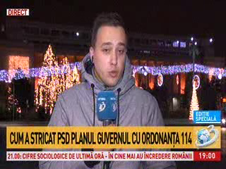 | PSD a sesizat astăzi Curtea Constituţională în legătură cu proiectul de modificare a OUG 114 pentru care Guvernul şi-a angajat răspunderea în Parlament acum o săptămână. Curtea Constituţională a dat termen 20 ianuarie pentru prezentarea punctelor de vedere şi 29 ianuarie pentru dezbaterea pe fond, aşadar modificările la OUG 114 vor fi amânate cu cel puţin o lună..  Specialiştii sunt de părere că din cauza legislaţiei proaste, precum OUG 114, şi a lipsei de dialog dintre Guvern şi mediul de afeceri din România, investiţia în gazele din Marea Neagră a fost amânată şi partenerul american a decis că este posibil să se retragă.  VIDEO Antena3  VIDEO Digi24  VIDEO RealitateaPlus  AUDIO RadioRomânia

2.Ştiri şi emisiuni din domeniul energiei

Nu au fost ştiri de interes pe canalele radio – TV.

